**中央警察大學外事警察研究所**

**碩士論文計畫書**

**Department of Foreign Affairs Police**

**Central Police University**

**Master Thesis(Proposal)**

**臺灣洗錢案件防制策略之研究**

**以情境犯罪預防理論為基礎**

**The Study of Prevent Policy of Money-Laundering in Taiwan**

**Base on Situational Crime Prevention Theory**

**研究生：田佩玉**

**英文姓名：Tien, Pei-Yu**

**指導教授：孟維德 博士**

**Advisor：Wei-Teh Mon , Ph.D.**

**中華民國105年12月**

**December, 2016**

目錄

第一章 緒論 - 1 -

第一節 研究背景 - 1 -

第二節 研究動機與目的 - 2 -

第三節 研究限制 - 2 -

第四節 名詞解釋 - 3 -

第二章 文獻回顧 - 9 -

第一節 洗錢行為概說 - 9 -

第二節 洗錢犯罪之過程與影響 - 12 -

第三節 臺灣地區洗錢概況與特性 - 18 -

第四節 從我國洗錢犯罪案件之特性檢視洗錢防制實務問題 - 26 -

第五節 我國現今洗錢犯罪防制體系與策略 - 29 -

第六節 小結 - 33 -

第三章 研究設計與實施 - 37 -

第一節 研究方法 - 37 -

第二節 研究架構 - 37 -

貳、研究架構 - 38 -

參考文獻 - 41 -

表目錄

表 1搶奪罪之犯罪腳本 - 5 -

表 2 2014年洗錢案件類型、罪名及移送(偵查)機關統計表 - 19 -

表 3 2014年洗錢金額統計表 - 20 -

表 4 2014年洗錢管道統計表 - 21 -

表 5 2014年洗錢方法統計表 - 22 -

表 6近5年洗錢防制處從事國際合作案件統計表 - 32 -

圖次

圖 1犯罪腳本三大要件關係圖 - 7 -

圖 2 2001年至2014年我國依洗錢防制條例起訴案件統計 - 18 -

圖 3洗錢犯罪金額分布圖 - 21 -

圖 4 我國洗錢防制處工作執行情形 - 31 -

圖 5研究流程圖 - 38 -

圖 6本研究之架構圖 - 39 -

# 第一章 緒論

## 第一節 研究背景

我國近年來電信詐騙頻傳，我國執法單位竭力緝捕這詐騙集團成員與車手，但在成功起訴這些詐騙集團車手後，卻無法找出犯罪不法所得，原因來自於犯罪成員已經藉由利用銀聯卡、地下匯兌與人頭帳戶將錢洗到中國大陸，執法機關無法取得詐騙集團洗錢證據，故無法再追查下去。除此之外，最近兆豐案因違反美國洗錢防制法令，行政院、立法院快馬加鞭審議《洗錢防制法修正草案》。但如今卡在是否把會計師、律師等專業人士納入洗錢防制的防線，各公會表達「不歡迎」，法務部示警，一旦此次修法不成，2018年亞太防制洗錢組織(APG)的第三輪評鑑，通過機率微乎其微。上次評鑑，臺灣是驚險通過，沒被列入高風險區黑名單。一旦列入黑名單，許多國家匯款將繞過高風險國，臺灣恐成金融孤島(盧佩樺 2016)。

兆豐銀紐約分行因輕忽美國各項法規規定與文化上認知的差異，違反防制洗錢與可疑交易申報之規定，遭美罰款1.8億美元之案件，凸顯我國對於洗錢案件尚未與完整國際接軌，對於洗錢案件的嚴謹度都不及國外，而在現在全球化的浪潮下，我們躲不掉，也無法抗拒對於洗錢案件之重視與加強洗錢案件之發生。

而回溯至我國於2008年媒體沸沸揚揚的都是前陳總統以「人頭帳戶」將鉅額資金進行移轉的「海外洗錢案」，雖然其辯稱僅僅是屬於「選舉結餘款」，只是匯出至海外成立之「臺獨建國基金」準備替國家政治公益行為之用，雖然如是說，但仍擺脫不了洗錢犯罪行為。「洗錢」隨著陳水扁家族事件，已成為全臺灣民眾最熟悉的話題。

上述案件均與洗錢有關，我們可以了解到洗錢是有模式可循的，洗錢犯罪行為者將犯罪不法收益轉化為看似合法之財物，用以維繫其個人或犯罪組織之生存，進而可能因其成本低廉，當罪犯（尤其是組織性、集團性犯罪者）運用其龐大不法所得炒作房地產、股票、匯市等各種金融或貨幣工具時，將形成不公平的競爭。且罪犯違反市場機制的操作，可能使得投資大眾利益受損或國家經濟體系崩盤，同時亦可能將該筆所得，投入下一波犯罪，造成犯罪行為永不中斷、犯罪組織日益壯大的惡性循環（謝立功2007）。

## 第二節 研究動機與目的

本研究以我國「司法院法學資料檢索系統」為資料庫，並以全臺包括士林等21個地方法院判決書為樣本數，針對我國自民國2011年1月1日起至2016年6月30日止洗錢案件進入刑事司法體系，以「洗錢防制法」罪名起訴，應經第一審判決有罪之案件，分析我國洗錢案件數、洗錢案件類型、洗錢手法及犯罪成員間網絡關係，期能一窺我國洗錢案件之全貌，拼湊出洗錢案件之犯罪腳本，並利用情境犯罪預防之理論，以期能夠阻斷洗錢案件之腳本順利運行，達到喝止洗錢犯罪之功效。

然因洗錢犯罪案件自查獲、逮捕後，由刑事司法體系自偵查、起訴至法院第一審判決確定止，因證據取得不易，所耗費期間短1至2年，長則4至5年，期間容有時間差距，同時仍可能存有刑事司法機關未能掌握之洗錢案件之犯罪黑數，因此研究結果雖未能及時貼近現實，然本研究藉由對於臺灣地區洗錢案件之手法、類型、犯罪成員間網絡關係進行分析，研究結果大致能呈現近年我國洗錢犯罪案件之趨勢。

基於上述研究動機，綜整本研究之研究目的如下：

1. 分析我國洗錢案件現況。
2. 分析我國近6年來洗錢案件手法及犯罪成員網絡關係，並製作成洗錢犯罪腳本。
3. 以情境犯罪預防理論為對於我國現行洗錢案件防制策略提出建言。

## 第三節 研究限制

本研究之文獻及次級資料，多來自官方統計資料，其資料雖可觀察出我國洗錢案件之手法與成員間關係，但判決書中記載之犯罪成員關係並非每件都十分清楚，僅能依研究者主觀推敲得知，另外其他可能限制如下：

一、司法機關執法方式和紀錄基礎，可能影響官方資料之分布態樣。

二、相關案件可能因為法律適用問題，而被歸類為其他案件，而降低使用的數據資料。

三、洗錢犯罪之查處曠日廢時，相關案件可能僅以普通刑法查處及定罪，容易混淆無法精確預估犯數量。

四、官方統計存在犯罪黑數問題，導致正確性有待商榷。

五、本研究所蒐集之參考文獻，以國內可取得中、英文為限。

## 第四節 名詞解釋

### 壹、本研究之定義範圍

#### 一、洗錢之範疇

國際間洗錢之定義甚廣，本研究為釐清研究對象，將以我國洗錢防制法中所定義之洗錢行為為研究對象，在洗錢防制法第二條中，將洗錢行為定義為兩大類型，第一類係為自己洗錢：掩飾或隱匿因自己重大犯罪所得財物或產上利益者及第二類為他人洗錢：掩飾、收受、搬運、寄藏、故買或牙保他人因重大犯罪所得財物或財產上利益者（為他人洗錢）」兩種類型。此外，洗錢防制法於第3條中，條列18種重大犯罪及2種視同重大犯罪（犯罪所得在新臺幣 500 萬元以上者 ）之類型。

另所謂「因犯罪所得財物或產上利益 」，則於第四條中明定為「因犯罪直接取得之財物或產上利益」、「因犯罪取得之報酬」及「犯罪所得之財物、產上利益或報酬，所變得之物或財產上利益」。[1]

#### 二、犯罪預防之定義

犯罪預防是一種治本的工作，其中包含各種活動，以消除犯罪有關之因素為主，並且增進刑事司法機關預先發覺犯罪，了解犯罪現象後，判斷犯罪發生的原因以及健全犯罪人之社會環境能力，並且進一步減少促進犯罪情況發生之因素。因此，凡屬直接或間接，可以促進犯罪預防的措施，例如：政治、社會、經濟制度之改革，法令之修正，社會福利與人力運用等均可以稱作是犯罪預防工作。[2]

#### 三、情境犯罪預防理論[3]

情境犯罪預防係犯罪預防的一種模式，乃是由美國建築師Newman於1974年所提出所謂「防衛空間」之概念，其認為可以藉由特殊建築設計來降低犯罪機會，進而達到犯罪預防之效果。而在1971年美國犯罪學家C . Ray Jeffery撰寫了透過「環境設計以預防犯罪（Crime Prevention Through Environmental Design）」一書，擴充了Newman防衛空間概念。隨後，直至1997年Clark所出版之「情境犯罪預防」一書中，統整了情境犯罪預防之策略與理論。[4]

情境犯罪預防理論系指針對於某種特殊犯罪類型，以一種較有系統、完善的方法對犯罪環境加以管理、設計或操作，俾以增加犯罪者之困難與風險，降低犯罪機會，其與公共衛生犯罪預防之第一、二層次預防接近。[5]除此之外，國內有許多犯罪預防學者如許春金教授認為，情境犯罪預防策略之意義在於許多犯罪是脈絡性(contextual)與機會性(opportunistic)，外在環境的改變會降低犯罪發生的機率，而不會改變個人人格特性或社會結構，人們因為認知到風險的變化進而改變其行為，選擇去犯罪或不去犯罪。[6]

簡而言之，情境犯罪預防之定義乃係針對引發某種特定犯罪的環境條件進行分析，繼而改變管理運作及環境來減少犯罪發生的機會。也就是說，在情境犯罪預防的概念之中，著重「減少機會」以及「增加犯罪者所感知的危險」，在犯罪行為變的不這麼具有吸引力的狀況下，犯罪預防的機制就成功了。當然，情境犯罪預防是一個假設，假設犯罪者會理性選擇而非衝動行事，才會達成情境犯罪預防之效果[7]。

#### 四、犯罪腳本之定義

利用情境犯罪預防之理論或許對於消除犯罪行為不適那麼的完善，畢竟，隨著科技進步、網路發達、交通便利、人員移動等種種因素變動，新型的犯罪技巧應運而生，其有如有機體那樣會變形、進化，因此適時的修正分析犯罪問題的方式，並找出影響情境犯罪預防措施來遏止犯罪行為乃減少犯罪發生之重要策略。

犯罪腳本是時間歷程事件結果延伸，其前後事件具有可區別性，也就是說，先前的事件導致或促使後來的事件發生，可區別事件與因果關係在犯罪腳本分析中佔有相當重要之角色。學者認為，在犯罪過程中，除了犯罪者個人獨特特質之外，再犯罪的每一個階段，尚有其他某些引起犯罪之獨特條件，而這些條件就在犯罪腳本中顯示。而這些顯示在犯罪腳本中的特殊必要條件，可以透過犯罪腳本之分析，佐以情境犯罪預防理論策略，予以阻斷這些會使犯罪腳本順利上演的特殊必要條件，就可以順利阻斷犯罪發生。[8]以搶奪罪為例，其犯罪腳本如下：

表 1搶奪罪之犯罪腳本



資料來源：Hancock G. & Laycock G.(2010). Organized crime and crime scripts : prospects for disruption. In Bullock K., Clark R.V. & Laycock G.(Eds.), Situational prevention of organized crimes . Devon ,UK: Willan Publishing.

Hancock & Laycock認為，組織犯罪腳本可以被區分成三個要件，並且應從這三大要件中來瞭解組織犯罪之發生，其要件包括：(一)主要犯罪行為；(二)犯罪者生活型態；(三)犯罪者網絡關係。現今執法人員主要著重在犯罪行為之調查上，鮮少針對犯罪者之生活型態與彼此間網絡關係著墨，然而，此三者關係其實是密不可分的，依此若能掌握後兩者之關係，執法人員未來在採取犯罪預防措施上較能對症下藥，展現阻擾犯罪之效。[9]組織犯罪腳本三大要件內涵如圖 1：

1. 主要犯罪行為

是犯罪已被獨立或持續性的方式來實施獲取金錢的過程。此要件是犯罪的重心，但犯罪行為的實施必須仰賴團體及網絡的存在，以使用必要的技術、經驗、工具以及利用機會出現之時機來執行犯罪。

1. 犯罪者生活型態

組織犯罪活動與犯罪團體的參與及網絡關係，都依靠在犯罪者的生活型態上，並由其所觸發。此一要件追求的是「匿名性」，且「匿名性」存在於犯罪任何一階段的過程中，例如使用贓車或未註冊的車輛犯案、使用假帳戶或人頭帳戶、賄賂合法的商業交易或執法人員來進行洗錢，這些促進或構成犯罪的事前或事後舉動，對此要件所採取的犯罪預防措施罪中會對主要犯罪行為產生遏阻效果。

1. 犯罪團體間網絡關係

犯罪團體可以是層級分明或是結構鬆散的夥伴網絡，後者或許比較部會被定位為團體，傳統對於團體的概念為關係較長久且有層級化的結構，而團體也可能因為特殊犯罪目的而合作變成較大的以及短暫的夥伴關係。

理論上認為，從犯罪源頭到市場較易(如毒品犯罪)整個犯罪過程可能由單一團犯罪體完成，但實際上，需要穩定且結構較完整的犯罪團體來進行。然而結構完整的團體較容易吸引執法人員的注意，因此，組織犯罪存在著將某個環節外包給其他團體或先前就存在的團體進行，如人口販運的運送與招募，各有該領域的專家處理。因此，在研究組織犯罪行為時，有學者認為其實不需要太過強調團體的定義，只要能證明組織犯罪團體存在或獨立於特定犯行，同時穩定的結合成複雜網絡關係，然後從事犯罪行為者，就可以定義為組織犯罪團體。

犯罪者生活型態

主要犯罪行為

犯罪團體及網絡

組織犯罪

圖 1犯罪腳本三大要件關係圖

資料來源：Hancock G. & Laycock G.(2010). Organized crime and crime scripts : prospects for disruption. In Bullock K., Clark R.V. & Laycock G.(Eds.), Situational prevention of organized crimes . Devon ,UK: Willan Publishing.

資料來源：Hancock G. & Laycock G.(2010). Organized crime and表2014年洗錢案件類型、罪名及移送(偵查)機關統計表for disruption. In Bullock K., Cla表：2014年洗錢金額統計表ock G.(Eds.), Situational prevention of organized crimes . Devon ,UK: Willan Publishing.

# 第二章 文獻回顧

## 第一節 洗錢行為概說

### 壹、洗錢行為之由來

洗錢行文最早在聖經〈使徒篇〉即有紀載，主要係人們嘗試著消弭或隱瞞其所擁有之不義之財的來源。此外，洗錢係英文Money Laundering翻譯而來，為何使用Laundering 這個單字，可回朔至20世紀20年代的美國芝加哥，有一名黑手黨開設一家洗衣店，在每晚計算當天的洗衣收入時，他把那些藉由賭博、走私違禁物、勒索，所獲得之非法收入，混入洗衣店之正常營收中，再以混合後的金額項稅務部門納稅，扣掉應該繳納的稅款之後，剩下非法收入就變成了合法收入了，這便是Money Laundering 洗錢之由來。

### 貳、洗錢之定義

#### 一、聯合國反毒公約對於洗錢之定義

談到洗錢的定義，現今國際社會在法律上雖然對於洗錢一詞之定義並沒有達成共識，但洗錢這個詞彙已經成為政治、經濟、社會上提普遍的用語。最早對於洗錢下定義的國際條約，出現於西元1998年，由67個國家共同簽署的「 聯合國禁止非法販運麻醉藥品和精神藥物公約」(United Nations Convention against Illicit Traffick in Narcotic Drugs and Psychotropic Substance,1988. 簡稱「 聯合國反毒公約」-最早將洗錢犯罪化之條約第3條第1項B款內，其對於「洗錢」之定義：

1. 明知財產來自毒品犯罪卻為隱藏、掩飾該非法來源，或為協助前述罪嫌規避法律而分、轉讓該財產。
2. 明知財產來自毒品犯罪，隱藏、掩飾該財產之真實性質、來源、所在地、處置、轉移、所有權及相關權利。
3. 取得、占有或使用前述財產均列為刑事犯罪。

#### 二、防制洗錢金融行動工作組織(Financial Action Task Force on Money Laundering；簡稱FATF)對洗錢之定義

嗣於1989年，七大工業集團經濟高峰會議「防制洗錢金融行動工作組織」(FATF)則給予洗錢下之定義：

1. 為了隱藏或偽裝非法財產的來源，而移轉或轉換這些非法財產，或是協助任何與非法活動有關係的人規避其法律責任。
2. 隱藏或偽裝其因犯罪行為所得財產的真實性質、來源、所在位置、流向及支配權或所有權。
3. 取得、擁有或使用那些在獲得之時就已經知道是非法的財產。

#### 三、美國洗錢管制法（Money Laundering Control Act）對於洗錢之定義

世界各各國對於洗錢之定義各有千秋，但其實乃異中有同，同中有異。美國洗錢管制法中第1956條[10]（Money Laundering Control Act of 1986）對於洗錢之定義為：主要指藉金融交易故意隱藏、掩飾不法行為收益的行為，將受到刑事及民事的處罰，而前述所謂不法行為包括謀殺、賭博、縱火、詐欺及組織犯罪、毒品罪等多種特定不法行為。[11]

#### 四、中國大陸刑法第191條對於洗錢之定義

明知是毒品犯罪、黑社會性質的組織犯罪、恐怖活動犯罪、走私犯罪、貪污賄賂犯罪、破壞金融管理秩序犯罪、金融詐騙犯罪的所得及其產生的收益，為掩飾、隱瞞其來源和性質，有下列行為之一的，沒收實施以上犯罪的所得及其產生的收益，處五年以下有期徒刑或者拘役，並處或者單處洗錢數額百分之五以上百分之二十以下罰金；情節嚴重的，處五年以上十年以下有期徒刑，並處洗錢數額百分之五以上百分之二十以下罰金：

1. 提供資金帳戶的
2. 協助將財產轉換為現金、金融票據、有價證券的
3. 通過轉帳或者其他結算方式協助資金轉移的
4. 協助將資金匯往境外的
5. 以其他方法掩飾、隱瞞犯罪所得及其收益的來源和性質的。

單位犯前款罪，對單位判處罰金，並對其直接負責的主管人員和其他直接責任人員，處五年以下有期徒刑或者拘役；情節嚴重的，處五年以上十年以下有期徒刑。[12]

#### 五、臺灣洗錢防制法對於洗錢之定義

而在我國，洗錢這個名詞最早出現在民國79年4月21日工商時報刊登「國際毒梟洗錢、目標瞄準臺灣」為題之報導，而在同年的4月27日，在香港發生富商王德昇輝遭綁架案件，綁匪勒贖10億美金，贖金的頭款為六千萬美金，其中部分不法所得係利用在臺灣之人頭帳戶進行洗錢，案件被調查局偵破且扣押新台幣六億五千萬元之犯罪所得，此案牽涉金額龐大，被當時的媒體大幅報導後，國內便開始使用洗錢一詞。

反觀臺灣真正擁有屬於自己的洗錢防制法是在1996年，至今2016年4月13日為使法條內容更臻完整，持續修正洗錢防制法之內容，而其中對於洗錢相關定義如下：

第二條：本法所稱洗錢，指下列行為：

* 1. 掩飾或隱匿因自己重大犯罪所得財物或財產上利益者。
  2. 掩飾、收受、搬運、寄藏、故買或牙保他人因重大犯罪所得財物或財產上利益者。

第四條：本法所稱因犯罪所得財物或財產上利益，指下列各款之一者：

* 1. 因犯罪直接取得之財物或財產上利益。
  2. 因犯罪取得之報酬。
  3. 因前二款所列者變得之物或財產上利益。但第三人善意取得者，不在此限。

有關洗錢的定義有許多，在國際法與國內法上或許有些許的差異，但大多意指「將非法所得、財產或收益透過各種活動或過程(例如：匯款、匯兌、轉投資等)，使其最終以合法的所得形式出現，或隱匿或轉移非法收益的性質、來源或所有權，或者為非法所得與收益提供隱蔽場所或進行偽裝行為。」[13]

### 參、洗錢之目的

洗錢是罪犯確保其犯罪活動收益的手段。不管是毒品走私犯、有組織罪犯、恐怖主義分子、武器走私犯、敲詐勒索犯還是信用卡詐騙犯，都要通過洗錢隱瞞其不法錢財來源以避免在使用過程中被發現，落入法網。也就是說洗錢之目的如下：

1. 避免執法(司法)機關追查出基本的重大犯罪：重大罪犯透過洗錢漂白犯罪所得，並藉由洗錢偽裝或隱匿犯罪證據，增加執法者查緝之困難，達到順利逃脫被逮捕追訴之目的。
2. 安全享受因重大犯罪所得之不法財產：完成洗錢後，因執法機關不易查緝，罪犯因而得以安全享受其不法所得。
3. 利用犯罪所得再次投資於犯罪：重大罪犯通常皆非單次犯罪，藉由洗錢過程，罪犯可將犯罪所得再次投資更大之犯罪，牟取更大之犯罪利益，危害社會。
4. 為賺取專業服務的利潤：販毒、擄人勒贖、搶劫、經濟犯罪、貪污犯固然會洗錢，但某些專業人士如金融加、會計師、律師等，憑藉其專業知識及管道，常幫助重大罪犯洗錢，以牟取不法利潤佣金。

洗錢與幾乎所有形式的跨國犯罪以及有組織犯罪活動息息相關。打擊洗錢的目的在於制止或限制罪犯使用非法獲得的錢財的能力，因而是打擊犯罪的關鍵而有效的一環。[14]

## 第二節 洗錢犯罪之過程與影響

### 壹、洗錢之過程

「洗錢」之定義如前述，只要是對明知為犯罪所得之財產為隱匿之行為，即為「洗錢」。然而長期的洗錢者為掩飾其非法來源，通常不會固定或侷限於一種單一的交易方式；至於短期或單一次數的洗錢者為分散風險，亦多會交互結合數種洗錢的方法，甚至近來案例顯示，洗錢方法層出不窮，總有令偵辦機關無從想像及無法預先防止之處。[15] FATF根據國際間過去所查獲的相關案例分析及歸納，關於洗錢之方式，可區分成處置階段、多層化階段及整合階段共三階段，各個階段有許多不同運用方式，茲分述如下：

#### 一、第一階段：移動犯罪直接關聯資金

此階段係洗錢活動中首要的步驟，主要目的，係須將大量現金轉入金融或非金融體系。由於此階段正是該現金偏離其原有金融系統的最初階段，故被認為是洗錢過程中最脆弱的一環，亦是最易被查獲的部分。在洗錢的初步佈局階段，犯罪所得可經由多種管道滲透，特別是現金交易的零售、服務業及高價物品交易市場等，例如黃金、珠寶、藝術品等交易市場。現金交易的零售、服務業，可說是犯罪者將不法所得融入國內金融體系的最佳掩護，這些行業諸如洗車場、洗衣店、電玩店、影視出租店、三溫暖浴場、酒吧及餐廳等，犯罪者藉此管道將犯罪所得攙混在合法投資資金中，最後變為合法事業所得。[16]

#### 二、第二階段：掩飾移動痕跡，擾亂執法者追查

在第一階段之洗錢者，其最主要企圖乃在於掩飾犯罪所得最直接的違法性(污染性)，其操作手法多為容易、簡便、應急的作為。為使司法機關更難以追查，須再製造各種複雜多層次之轉帳金融交易，以模糊不法黑錢之來源與本質，使得不法所得與其來源分開，此種包裝及消弭之手法，即稱為多層化階段。

例如在加勒比海地區、大平洋島嶼、歐洲等地區，有所謂的境外洗錢天堂，這些地區或國家出售境外公司，這些境外公司只許可在註冊國以外地區執行公司業務，享有免稅及零管制的優惠，且受保密法的保護。洗錢者經常境外信託的方式藏匿及保護黑錢，掩飾洗錢線索的其他方式還包括，購買某公司大量不記名股票，實質擁有股票而成為公司所有人，但不會有其他所有權紀錄而暴露身分。因此我們可以發現在這階段的洗錢經常涉及連鎖企業之間以及多家銀行之間的轉帳，並且跨越國度，透過層層的金融機構之間資金移轉與不斷跨越國境方式，不斷包裝，使得刑事偵查單位難以察覺其真實來源，在此階段查覺洗錢犯罪變得更為困難。

#### 三、第三階段：使移動資金至他處的資金再回到犯罪者手中，但該筆資金之來源已被隱藏

此為洗錢活動之最後階段，洗錢犯罪者之最終目的，係為將不法所得獲取合法之假象，使其易於回歸金融體系即回流，且使該不法資金形同一般之商業收入，此時即須靠第二階段來操作。故在此階段的洗錢者通常會以較合於常情(自然)、更精緻商業資本家的操作手法，切斷一切違法性污染的線索或痕跡，使其在形式上(名義上)與一般個人資產或商業活動之資金完全相同，而得以成為近似或類似合法經濟活動的一環。例如，經由借貸或境外銀行發行之信用卡將資金弄回自己手上；洗錢者假裝在賭場「贏錢」，賭場將賭金匯入洗錢者的銀行帳戶；選擇權交易的假資本盈利等手法。

易言之，此階段之洗錢係指將最後被清洗的資金移置於合法資金中，以切斷與非法資金的關聯，使其重回犯罪者懷抱，並使追查更為困難。

### 貳、洗錢造成之影響

洗錢可以造成極其嚴重的經濟、安全和社會後果。洗錢為販毒者、恐怖主義分子、非法武器交易商、腐敗的政府官員以及其它罪犯的運作和發展提供動力。犯罪活動已經變得越來越國際化，而與犯罪活動有關的金融問題也由於科技的日新月異以及金融服務業的全球化而變得日益複雜化。

現代金融體在為合法商業提供便利的同時，也使罪犯可以通過個人計算機和衛星天線在即刻之間指揮巨額資金周轉。由於洗錢在一定程度上依賴於現有金融系統和金融運作，罪犯選擇何種洗錢方式完全取決於其頭腦的靈活性。貨幣兌換所、股票經紀所、黃金交易商、賭場、車行、保險公司和貿易公司等都被當作洗錢渠道。另外，私營銀行設施、境外銀行業務、空殼財團、自由貿易區、電匯系統以及貿易融資也都能夠掩護非法活動。犯罪分子通過這些非法活動操縱美國和海外的金融系統。

洗錢如果被放任自流會使健全的國家金融機制遭到腐蝕。鑒於資本市場的高度一體化，洗錢還可以對貨幣和利率造成不利影響。最終，洗過的錢流入全球金融系統，從中損害不同國家的經濟和貨幣。因此，洗錢不僅是一個刑事執法問題，而且對國家與國際安全構成嚴重威脅。

洗錢不僅是世界主要金融市場和境外金融中心面臨的一個問題，而且也是新興市場的一個問題。事實上，任何一個納入國際金融體系的國家都有可能面臨這個問題。隨著新興市場國家開放其經濟以及金融領域，它們成為洗錢活動越來越看好的場所。

由於主要金融市場以及許多境外中心的有關當局加強對洗錢活動的打擊，洗錢分子更加需要把其活動轉移到新興市場。比如說，有證據顯示，越來越多的現金被轉移到那些其金融系統在識別和記錄現金走向方面不夠嚴格的市場，犯罪組織在新興市場的房地產和工商業上的投資越來越多。不幸的是，洗錢給新興市場帶來的負面影響往往會更加嚴重。洗錢犯罪行為對於經濟領域造成的負面影響有助於解釋為什麼洗錢構成一種多重威脅，其對於經濟影響，茲分述如下。

#### 一、損害合法的私營行業

洗錢產生的最嚴重的微觀經濟影響之一是在私營行業。許多洗錢分子常常利用起掩護作用的門面公司把非法活動所得和合法所得混合在一起，從而隱藏非法所得。例如，在美國，犯罪組織曾經利用義大利餅店作掩護，隱藏走私海洛因賺的錢。這些門面公司常常有大筆的非法資金，使得它們可以以大大低於市場標準的價格補貼門面公司的產品和服務。在有些情況下，門面公司可以提供低於製造商成本價的產品，因此比從金融市場融資的合法公司更具有競爭優勢。這就使得合法商業很難、甚至不可能和這些有補貼的門面公司競爭，進而有可能導致犯罪組織把合法企業排擠出有關行業。

很顯然，這些犯罪企業的管理原則與合法企業所遵循的自由市場的傳統原則不一樣。這又進一步對宏觀經濟產生負面影響。

#### 二、損害健全的金融市場

那些有賴於犯罪分子不法所得的金融機構在管理資產、債務與營業上面臨更大挑戰。例如，大筆洗過的錢也許會到達一個金融機構，但是卻會出於如逃避執法行動等非市場因素，在沒有提前告知的情況下通過電匯轉帳突然消失。這可以造成資金流動問題和銀行擠兌。事實上，世界上有不少銀行的破產都跟犯罪活動有關，包括首家因特網銀行「歐洲聯盟銀行」的破產。此外，90年代的一些金融危機也都有很大的犯罪或詐騙成份，如國際信用商業銀行的詐騙、洗錢和賄賂醜聞，1995年巴林銀行下屬分支的一個交易人從事的衍生風險交易被發現後導致銀行崩潰。

#### 三、經濟政策失控

據國際貨幣基金組織前總裁米歇爾·康德蘇的估計，洗錢的數額在世界國內生產總值的百分之2到5之間，也就是至少6,000億美元。在一些新興市場國家，這些非法所得有可能會大於政府預算，從而導致政府經濟政策失控。事實上，在有些例子中，通過洗錢積累起來的資產數額之大以至足以左右市場、甚至壟斷較小的經濟。由於洗錢分子可以把資金重新投資在他們的計謀不容易被發現的地方，而不是投資在回報較高的地方，洗錢能對貨幣和利率造成不利影響。由於人為改變資產和商品價格而導致資源分配不當，洗錢還會促成貨幣不穩定。

簡而言之，洗錢和金融犯罪有可能導致貨幣需求莫名其妙的變化以及國際資本流動、利率和兌換率更加不穩定。洗錢從本質上來說的具不可預測性，再加上伴隨而來的政策失控，有可能會使得本來健康合理的經濟政策難以實現。

#### 四、經濟扭曲和不穩定

洗錢分子從事投資不是為了從中獲利，而是保護他們的非法所得。因此他們把錢「投資」在不一定對國家經濟有利的活動中。不僅如此，由於洗錢與金融犯罪把資金從合理的投資轉移到隱蔽其所得的低質量投資，經濟增長還可能因此受到消極影響。例如，在一些國家，整個一些行業、如建築和酒店業被注入資金，不是因為有實際需求，而是因為洗錢分子的眼前利益。當這些行業不再適合洗錢分子的需要時，他們放棄它們，引起這些行業崩潰；由於承受不了這樣的損失，經濟也因此受到巨大傷害。

#### 五、稅收損失

洗錢減少政府稅收，因而間接地傷害誠實的納稅人。洗錢也使得政府收稅更為困難。一般來說，稅收損失意味著政府要採用比正常情況下高的稅率。

#### 六、對私有化努力的危害

洗錢威脅著許多國家通過實行私有化進行經濟改革的努力。犯罪組織具有足夠的財力在購買原國有企業的投標中戰勝合法購買者。不僅如此，私有化項目雖然常常對經濟有好處，但是也可以成為洗錢的一個途徑。在過去，犯罪分子曾經通過購買船塢、旅遊勝地、賭場以及銀行，來隱藏他們的非法所得，為他們的非法活動提供便利。

#### 七、對聲譽的損害

一個國家的聲譽如果與金融機構和洗錢牽扯在一起的話後果嚴重，在今天的全球經濟中尤其如此。洗錢、大範圍的金融詐騙、證券內部交易和貪污等金融犯罪腐蝕人們對市場的信心，使得人們無法根據利潤來判斷一個企業的業績。這些活動給一個國家帶來的不良名聲除減少這個國家在全球經濟中的合法機會及其可持續性增長外，還會吸引國際犯罪組織前來達到一些短線目標。這會對發展和經濟增長起到妨礙作用。不僅如此，一個國家的金融聲望一旦受到損害，要修復是很困難的，政府需要投入相當大的資源來改正這個問題，而在對洗錢進行適當控制的情況下，這個問題本來是可以防止的。

#### 八、付出之社會代價龐大

洗錢給社會造成的代價和危險是相當大的。洗錢是使犯罪成為有償報酬的過程。洗錢允許毒品犯、走私犯和其它罪犯擴大他們的活動。洗錢還會導致政府擴大開支，因為政府需要增加執法和健康支出(例如治療吸毒者)，應付隨之而來的嚴重後果。洗錢的其它社會經濟負面影響還包括，洗錢把經濟控制權從市場、政府和公民的手裡轉移到罪犯手裡。不僅如此，犯罪分子通過洗錢聚斂起來的經濟能力對社會各方面都有腐蝕影響。在極端的情況下，這種經濟勢力能夠導致在實際上取代合法政府。

總的來說，洗錢對國際社會構成複雜而動態的挑戰。的確，由於洗錢的全球性特徵，如果我們想限制犯罪分子清洗非法所得以及從事犯罪活動的能力，就必須建立國際標準，進行國際合作。

## 第三節 臺灣地區洗錢概況與特性

### 壹、臺灣洗錢案件概況

#### 一、我國洗錢案件數統計

我國制定洗錢防制法後，在洗錢犯罪之適用上，僅限洗錢防制法第3條所列舉之重大犯罪所得或財產上利益。並將之區分為貪汙犯罪、經濟犯罪、毒品犯罪、一般刑案及其他犯罪等五種類型。從法務部調查局所公布之「洗錢防制工作年報」之中的數據發現：洗錢犯罪的起訴件數，從2001年23件，開始逐年倍增，至2005年達到近十年最高1173件，2006年減半683件，2007年劇減至31件，之後逐年減至2010年的17件最低，而2011年稍微升高為28件之外，至2014年都維持在20件以內，由此可以看出以洗錢防制法起訴之洗錢行為算是相當少，詳如圖 2。[17]

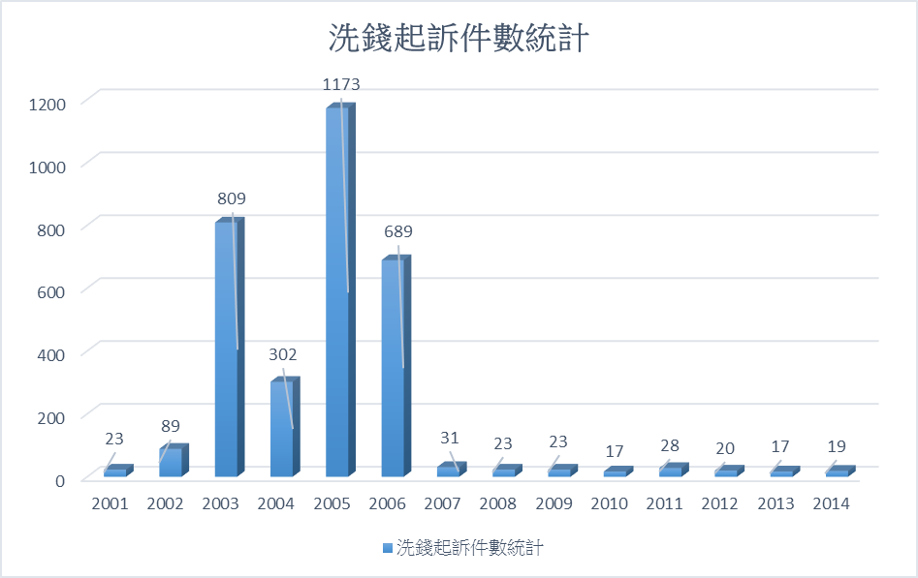

圖 2 2001年至2014年我國依洗錢防制條例起訴案件統計

資料來源：法務部調查局洗錢防制處

再者，以近10年來起訴件數最多的2005年遭起訴的1173件洗錢罪案件中，以經濟犯罪1081件最多(占92.2%)，其次為一般刑案81件(占6.9%)，貪汙案件7件(0.6%)，而毒品犯罪與其他犯罪各2件(各占0.2%)。[18]

臺灣洗錢前置犯罪大宗為經濟案件且主要以詐欺的前置犯罪為大宗。另在19件案件中，其中有10件是由調查局所查獲佔比例52.63%，8件由警政署所查獲佔比例42.11%，1件由檢察署所查獲佔比例5.26%。我國洗錢案件所查緝之主要單位以調查局與警政署為主，詳如表 2。

表 2 2014年洗錢案件類型、罪名及移送(偵查)機關統計表

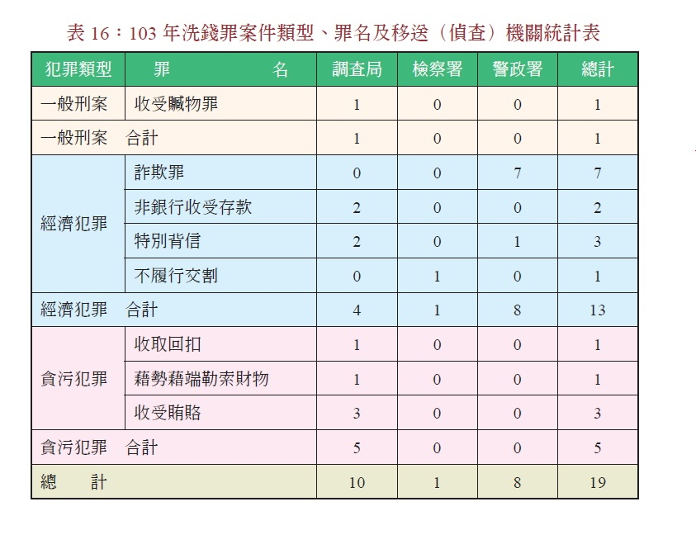

資料來源：法務部調查局洗錢防制處2014年洗錢防制工作年報

資料來源：法務部調查局洗錢防制處 2014年洗錢防制工作年報

#### 二、洗錢金額分析

從103年洗錢金額統計表可發現洗錢金額在10 萬元以下 ( 含10 萬元)佔比例為10.5%；10 萬元至100 萬元 ( 不含10 萬元)佔比例為5.0%；100 萬元至500 萬元（不含100 萬元）佔比例為31.5%；佔比例為500 萬元至1000 萬元（不含500 萬元）佔比例為16.0%；1000 萬元至2000 萬元（不含1000 萬元）佔比例為16.0%；2000 萬元至3000 萬元（不含3000 萬元）佔比例為10.5%；3000 萬元以上（不含3000 萬元）佔比例為10.5%，詳如表 3與圖 3。

表 3 2014年洗錢金額統計表

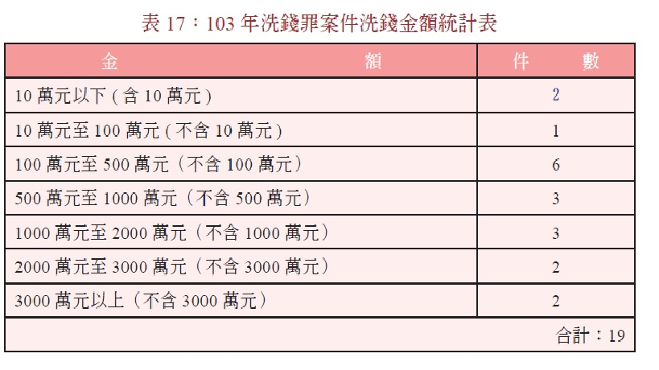

資料來源：法務部調查局洗錢防制處2014年洗錢防制工作年報

資料來源：法務部調查局洗錢防制處 2014年洗錢防制工作年報

圖 3洗錢犯罪金額分布圖

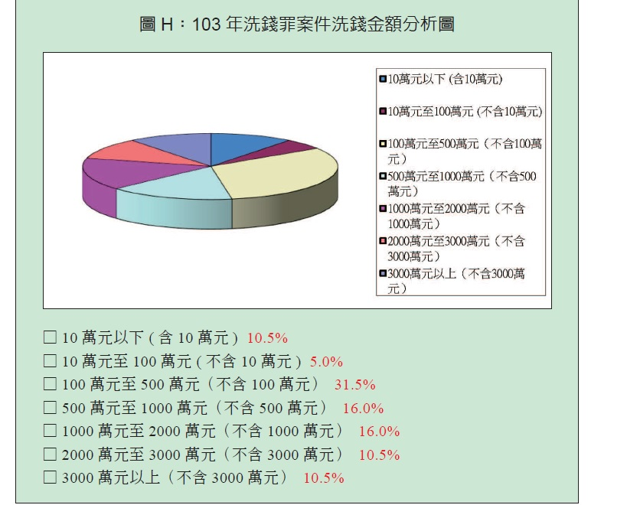

資料來源：法務部調查局洗錢防制處 2014年洗錢防制工作年報

#### 三、洗錢案件使用之管道

由2014年洗錢管道統計表可知16件的案件(84%)是由透過銀行來洗錢；3件(16%)是透過非金融體系實施洗錢的行為。顯見臺灣地區仍然是以透過金融機構來洗錢為主要大宗，詳如表 4。

表 4 2014年洗錢管道統計表

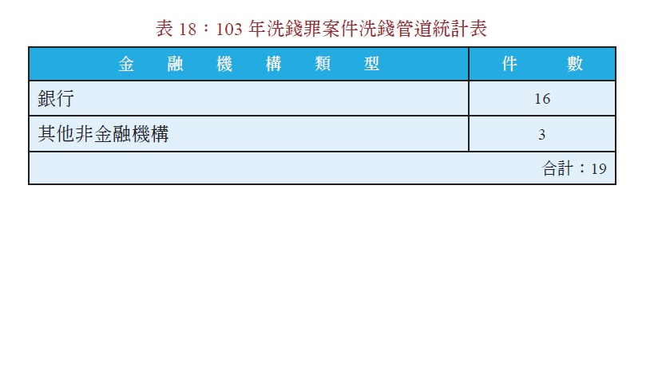

資料來源：法務部調查局洗錢防制處2014年洗錢防制工作年報

表：2014年洗錢管道統計表資料來源：法務部調查局洗錢防制處 2014年 洗錢防制工作年報

#### 四、洗錢方法使用分析

由2014年洗錢方法統計表可以得知，洗錢罪案件使用的方式，以人頭帳戶15件(79%)居第一位。購買不動產2件(11%)、寄藏友人、銀行保險箱、均只有1件(各5%)。研判因為人頭帳戶易取得，且若有親友間關係，要取得人頭帳戶相對容易也比較具有隱匿性，所以人頭帳戶的洗錢方式會居於第一位。

亦有可能是，在洗錢的初期，人頭帳戶取得是相對容易的，只要購買或利用親友間的關係，通常都不難取得。因此，利用人頭帳戶洗錢會是洗錢犯罪中最常使用之手段。至於寄藏友人、銀行保管箱、購買不動產等方法，可能在洗錢初期時會相對不便，因此較少為人使用，詳如表 5。

表 5 2014年洗錢方法統計表

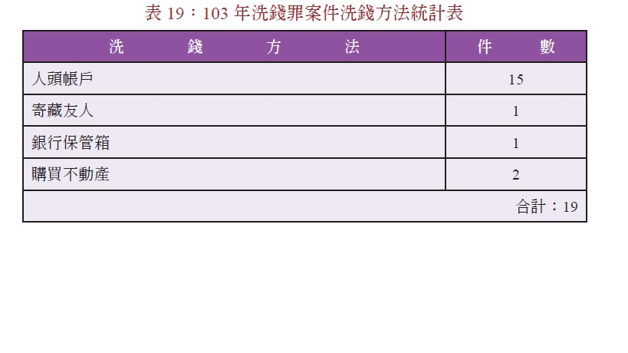

資料來源：法務部調查局洗錢防制處2014年洗錢防制工作年報

資料來源：法務部調查局洗錢防制處 2014年 洗錢防制工作年報

### 貳、臺灣地區洗錢案件之特性

依照我國今(2016)年4月13日所公布之新修正洗錢防制法第二條規定，洗錢之行為可分為兩大類，第一類為自己洗錢：掩飾或隱匿因自己重大犯罪所得財物或財產上利益者。第二類為他人洗錢：掩飾、收受、搬運、寄藏、故買或牙保他人因重大犯罪所得財物或財產上利益者。而其中，重大犯罪之範圍規定在第三條，其中也包括兩大類，第一類為概括之罪：最輕本刑為五年以上有期徒刑以上之刑之罪；第二類為列舉之罪：刑法第二百零一條、第二百零一條之一之罪、第二百四十條第三項、第二百四十一條第二項、第二百四十三條第一項之罪、第二百九十六條第一項、第二百九十七條第一項、第二百九十八條第二項、第三百條第一項之罪；兒童及少年性剝削防制條例第三十二條第二項至第四項、意圖營利犯第三十六條第一項之罪；槍砲彈藥刀械管制條例第十二條第一項至第三項、第十三條第一項、第二項之罪；懲治走私條例第二條第一項、第三條第一項之罪；證券交易法第一百七十一條第一項第一款所定違反同法第一百五十五條第一項、第二項或第一百五十七條之一第一項之規定、第一百七十一條第一項第二款、第三款及第一百七十四條第一項第八款之罪；銀行法第一百二十五條第一項、第一百二十五條之二第一項、第一百二十五條之二第四項適用同條第一項、第一百二十五條之三第一項之罪；破產法第一百五十四條、第一百五十五條之罪；組織犯罪防制條例第三條第一項、第二項後段、第四條、第六條之罪；農業金融法第三十九條第一項、第四十條第一項之罪；票券金融管理法第五十八條第一項、第五十八條之一第一項之罪；保險法第一百六十八條之二第一項之罪。；金融控股公司法第五十七條第一項、第五十七條之一第一項之罪；信託業法第四十八條之一第一項、第四十八條之二第一項之罪；信用合作社法第三十八條之二第一項、第三十八條之三第一項之罪；洗錢防制法第十一條之罪。以及犯罪所得在新臺幣五百萬元以上之業務侵占罪、詐欺背信及重利罪與政府採購法之綁標、圍標、洩密罪等。因此，本文所討論之洗錢犯罪，必須排除洗錢防制法中沒有規定的，看似為洗錢犯罪，但不包含在最輕本刑為五年以上有期徒刑之罪以及前置犯罪行為不符合重大犯罪案件之類型者，或者可以說是具備洗錢手法，但不構成洗錢犯罪之行為。[19]若以單純臺灣地區洗錢案件，可以歸納分析臺灣洗錢犯罪問題，有下列特性：

#### 一、經濟洗錢案件比例較高

依據法務部調查局洗錢防制處統計資料顯示，我國經濟洗錢比例較高，相較於毒品、槍枝走私與貪腐之行為，我國洗錢案件上游犯罪多以經濟洗錢案件較依據法務部調查局洗錢防制統計資料顯示，近5年2007年至依洗錢防制法起訴之案件總計為122件，其中屬於經濟犯罪者為65件約占總件數53%。

由此可見，經濟犯罪是我國洗錢犯罪活動主要的類型範疇，其中像是前力霸集團董事長王又曾掏空案、前中興銀行董事長王玉雲掏空案、前東帝士集團董事長陳由豪掏空案、前安鋒鋼鐵董事長朱安雄掏空案、前廣三集團董事長曾正仁掏空案、前太電集團董事長孫道存掏空案及前博達科技董事長葉素菲掏空案等，都是最令人耳熟能響的重大經濟犯罪事件，此外還有許多無法完全一一羅列之案件，這些案件也許金額不大、受害人數不多或是非知名人士，但不論案件的大小輕重，其皆嚴重地影響國家金融安全和人民財產生計。

#### 二.、金融機構人頭帳戶氾濫

人頭帳戶的氾濫亦是我國洗錢案件的特色，剛出社會的新鮮人、找上某些急需工作的中年失業人士、或者遊民，誘騙這些人開立銀行帳戶或繳交銀行帳戶供詐騙集團使用，亦或是以不等之金額收購人頭帳戶，再利用這些人頭帳戶進行洗錢。

販賣人頭帳戶集團會以新臺幣(以下同)1,000~1,500元代價收購一般銀行存摺，以3,000~4,000元代價收購郵局存摺(因為銀行下午三點半暫停營業，郵局則可至下午五點半，顧收費較一般銀行高)，而使用人頭帳戶的集團再向販賣人頭帳戶集團以3,000~4,500元的代價購買一般銀行存摺，而郵局存摺則可以賣到8,000~9,000元。[20]

雖然人頭帳戶非係我國特有之現象，惟氾濫情況確屬我國特別嚴重。從而，解決人頭帳戶非法使用之問題，已達刻不容緩之境地。況且，人頭帳戶之存在與利用，往往成為犯罪者從事非法行為之工具，易言之，犯罪者假借第三人名義之帳戶，掩飾其身分與企圖，從事各種不法犯罪活動，藉以逃避司法人員之追緝。加上現在電腦網路使用之普及，犯罪者藉由網路銀行及電子轉帳之大量使用，頃刻間即可將龐大之不法所得匯往國外，提供犯罪者更便利的犯罪環境，使得資金流向追查更加困難，足使社會蒙受巨大損失，並危害國家經濟之安定。

#### 三、網路洗錢犯罪案件興起

由於網路科技之發展，為人類帶來無限之便利，現金線上付款工具種類多樣化，行為人利用其具有匿名性、跨國性、及時性和便利性之特性，肆無忌憚從事非法經濟活動，以致造成國家司法追訴上的困難，例如盜用他人之信用卡帳號購買遊戲虛擬寶物或點數，再利用網路拍賣交易換成現金謀利。

#### 四、毒品為前置犯罪洗錢案件數量低

國際社會有鑑於毒品危害日益嚴重，為了遏止毒品犯罪龐大不法利益，遂於1988年通過聯合國反毒公約，將洗錢行為犯罪化。有此可知，國際間有意追查不法資金流向，掌握具體犯罪事證，將毒販繩之以法，進而透過扣押、沒收不法資金，使毒品犯罪者無利可圖。然而在臺灣，依據法務部調查局資料顯示，全國地檢署起訴洗錢案件之中，僅五件之前置犯罪行為屬於毒品犯罪，平均一年不到一件。[21]

#### 五、地下通匯 (Underground Remittance Business) 助長洗錢

我國因戒嚴時期外匯管制，或因政府未全面開放金融機構匯兌業務之管制，於是銀樓業者或委託行業者同時私下經營兌換、買賣或攜出外幣等地下通匯業務，至今仍未曾斷跡；且因地下通匯並無留下任何交易紀錄之特性，極易成為洗錢犯罪組織輸送不法資金最便捷、隱密的管道[22]，不但成為我國洗錢防制工作死角，也成為不法資金外流之重要管道。

地下通匯早期主要透過銀樓或個人為主，後期則透過國際貿易公司、旅行社、與外籍勞工相關之行業(如外勞仲介公司、歸化我國外僑經營之餐廳、雜貨店)或其他關管道如航空業、代書業等模式進行交易。近期更有利用媒體廣告、網路招攬等公開方式從事地下通匯業務。另有業者為規避執法機關之查緝，結合金融體系操作之模式，廣泛利用人頭帳戶，或利用母公司與子公司在國內指定外匯銀行設立帳戶，將地下通匯資金與金融行庫匯款資金混合，透過分散銀行連續密集結匯的方式，進行實質地下通匯，以賺取鉅額匯差及手續費等不法利益。整體而言，臺灣地區地下通匯之特徵為資金來源合法、匯款目的境外、與正規銀行結合、使用人頭帳戶。

儘管司法人員曾大舉掃蕩地下通匯業者，惟僅能以違反公司法或銀行法事實後移送結案，如未能持續追查匯兌資金來源是否涉及重大犯罪，實難有效遏止地下通匯集團之洗錢行為。[23]

#### 六、小結

總體而言，臺灣地區洗錢管道，除透過銀行、郵政儲金匯業局、證卷商、信用合作社、農漁會信用部等各類國內金融機構進行外，尚包括購買不動產、汽車、透過當鋪、地下通匯、郵輪賭場、銀行保管箱、購買黃金、取得債權、;償還債務、親自攜帶與寄藏有仁等方法洗錢。洗錢案件所涉及跨國跨地區之案例，則以中國為多。[24]

## 第四節 從我國洗錢犯罪案件之特性檢視洗錢防制實務問題

相對於國際社會初期主要係為了打擊毒品犯罪而研擬反洗錢措施，我國早期有關個人的金融管制措施主要著眼於經濟管制。同時，依據我國學者調查，臺灣地區洗錢犯罪主要係以經濟犯罪較高，毒品的洗錢犯罪比率相對較低，犯罪手法上則以人頭帳戶以及地下通匯為主。故分析我國洗錢犯罪案件之特性，發現我國在洗錢防制實務上有下列問題產生：

### 壹、參與國際組織程度尚嫌不足

在全球化、電子商務化時代，金融洗錢犯罪實已無國界之分，加強國際合作以打擊跨國金融犯罪的策略，已是舉世之共識。而刑事司法互助之目的，係為服務偵查、審判及執行而存在，其目標為「貫徹國家刑罰權」，惟由於國際刑事司法互助具有一定政治性，且我國因非聯合國的會員國，而受阻於參加多數國際間合作打擊犯罪之相關組織，迄今為止僅能以正式會員之身分，加入「亞太防制洗錢組織」及「艾格蒙聯盟」2個國際組織。目前我國也僅與多米尼克、多明尼明共和國、南非共和國、巴拉圭共和國、史瓦濟蘭共和國、馬拉威共和國與哥斯大黎加共和國等7國簽訂「引渡條約」。[25]

2002年3月，我國與美國簽訂「臺美刑事司法互助協定」，協助之範圍，包括以不違反受請求方所屬領土內法律之任何形式之協助等，但不包括罪犯之引渡；在此協定之合作基礎上，減少兩國間逐案協商之不確定性。隨著兩岸人民間交流日益密切，經貿往來亦日漸頻繁，其所衍生之犯罪問題亦日趨嚴重，嗣於2009年4月26日，為保障海峽兩岸人民權益，維護兩岸交流秩序，「財團法人海峽交流基金會」與「海峽兩岸關係協會」在大陸地區之南京紫金山簽署「海峽兩岸共同打擊犯罪及司法互助協議」，全文包括5章、24項條文，雙方同意共同打擊的犯罪行為，並於必要時合作協查、偵辦等多項司法合作事宜，一舉建立兩岸間正式的司法互助合作管道，邁入歷史性的一刻，以期待將來在秉持「海峽兩岸共同打擊犯罪及司法互助協議」的規範下，共同努力打擊犯罪，以維護兩岸人民的最大福祉。[26]

### 貳、管轄權問題**[27]**

洗錢行為，通常有濃厚的國際性。在科技及國際金融高度發展的今天，洗錢行為可以同時在不同國家進行，且實際行為人尚不一定在相關各國出現，是以傳統管轄權觀念勢必受到考驗。實際案例顯示，相關各國通常都宣稱有管轄權，然而卻往往因為被告未到案，或者該國並無可供執行之財產，以致不能審判，或審判後無力執行，是以各國在立法決定管轄範圍時，不能不考慮實效性原則(Effectiveness)。[28]

### 參、防制洗錢偵查工具未完善

調查局洗錢防制處在受理疑似洗錢交易報告、一定金額以上通貨交易報告及旅客攜帶外幣入出境之通報時，或是地方法院檢察署、外勤處站及警政署等司法警察機關在接獲疑似洗錢交易線索時，第一步往往就是再清查當事人本身及親友其他帳戶，以分析研判是否為洗錢犯罪？必要時更須追查帳戶間多層次的交易資料。惟因該等機關非金融機構主管單位，無法電腦連線即時取得相關帳戶資料，利用耗時的公文調閱方式，往往喪失偵辦洗錢犯罪之先機。[29]

### 肆、金融機構人員配合意願非高

金融機構從業人員雖肩負防制洗錢工作最前線之任務，對於防制洗錢工作成功與否，關係至為重大，然而或因認為不法資金在金融機構異常交易(Unusual Transaction)，對於金融構本身並無何損害可言。

再者，洗錢者在該金融機構之存匯款及跨國轉帳等交易行為，並有助於增加自身營業之獲利，反倒是向法務部調查局申報交易資料，非但帶來本身行政作業的龎大負擔與困擾，並可能因此造成無不法洗錢意圖之異常交易客戶的埋怨，或因此永遠失去該等客戶。洗錢防制法第15條之規定：「依前條第一項沒收之犯罪所得財物或財產上利益為現金或有價證券以外之財物者，得由法務部撥交檢察機關、司法警察機關或其他協助查緝洗錢犯罪之機關作公務上使用」，僅能分享者限於「檢察機關」、「警察機關」或其他協助查緝洗錢犯罪之「機關」，而一般金融機構並非「機關」，即使協助查緝洗錢犯罪也不能「沒收分享」，在此權利義務不對等之狀況，往往使金融機構從事人員缺乏配合動機。

### 伍、申報標準難判別

各金融機構公會雖依據洗錢防制法第6條規定而訂定有「 防制洗錢注意事項範本」[30]，提供予會員做為研判是否為疑似洗錢交易之參考，不過由於洗錢犯罪組織性化，及律師、會計師或其他金融機構從業人員等專業人士介入洗錢之發展趨勢下，該等專業洗錢者，憑藉著法律、財經等專業知識及經驗，幫助重大犯罪者將不法所得轉換成合法型態，不但改變了資金性質、隱藏了犯罪線索，更讓執法人法無法輕易發覺破綻；尤其，站在防制洗錢最前線之金融人員，僅靠「防制洗錢注意事項範本」所訂定之防制洗錢交易之標準作業程序(Standard Operating Procedure)，實際上難以完全掌握是否為洗錢犯罪者之交易行為。

## 第五節 我國現今洗錢犯罪防制體系與策略

### 壹、我國現今洗錢犯罪防制體系

我國為亞洲四小龍之一，擁有優秀的經濟競爭力，積極參與國際經貿秩序可以有助於區域內的經濟發展，然而在經貿全球化之下，全球金融體系已經融為一體[31]，而身為國際社會中的一份子，我國當然不能在打擊國組織犯罪中缺席。我國參加國際防制洗錢組織有二，分別為艾格蒙組織與亞太防制洗錢組織(APG)。目前我國係以法務部調查局下的洗錢防制處之名義加入艾格蒙組織，透過該組織的安全網路進行情資交換。此外，我國係APG之創始會員國，雖然非FATF的會員，但可以透過APG為FATF準會員的管道，以APG會員的身分參與FATF之相關活動。[32]

目前我國防制洗錢的之專責單位為法務部調查局洗錢防制處(以下簡稱洗錢防制處)遵循防制洗錢／打擊資恐之國際規範並強化國內相關機制，其目的除為遏止不法分子利用金融體系洗錢，以掩飾、隱匿其不法所得外，亦在健全國內金融體系及秩序、維持其正常運作，並協助其與國際金融接軌，使我國不致被排除於全球經濟體系之外，民眾也可安全及便利地使用金融管道從事資金移轉之交易。此係身為國際社會成員之責任與義務，我國不能置身於外。[33]

為此，除積極參與防制洗錢／打擊資恐相關國際組織及會務活動，引入最新國際標準、準則與指引作為參考，相關權責機關莫不戮力於改善尚未完全遵循國際標準之缺失，以提升我國聲譽，並協助金融業在國際間之發展。

國家的防制洗錢／打擊資恐機制，需要公、私等相關部門的共同參與及配合，始能發揮其最大效益。洗錢防制處於2014年12月間舉辦「銀行業防制洗錢業務座談會」，邀請我國及外國銀行防制洗錢業務負責人及主管機關代表，就申報可疑交易報告及第三輪相互評鑑進行簡報及意見交流，藉此凝聚共識，合力推動第三輪相互評鑑籌備工作。

我國囿於在目前的國際環境上所處地位特殊，無法完整地參與各項有關打擊跨國組織犯罪之條約或組織，因此在打擊跨境洗錢犯罪上著實遇到不少阻礙。另外，在2001年的APG對我國所出的第一輪相互評鑑報告中，其指出「由於臺灣地區國際地位特殊，迄今未與任何國家簽署任何多邊或雙邊的偵查合作協議，因而形成臺灣地區與其他國家之間跨境從事犯罪調查合作最大的障礙。」有鑑於此，我國近年來先後與相關友好國家或地區簽署洗錢情資交換備忘錄。[34]

從打擊跨境洗錢防制的角度上來看，目前我國在國際合作的方面，不論是在全球性或區域性，抑或是多邊或雙邊關係方面，雖非常地努力參與，但確實有待進一步突破困境的必要。

### 貳、我國洗錢防制策略

我國政府洞察洗錢犯罪之危害性，順應世界潮流，於1996年制定「洗錢防制法」草案，於同年10月23日經立法院通過，並奉總統明令公布，自1997年4月 23 日施行。歷經18年餘的實務運作，已獲國際防制洗錢組織高度肯定，惟針對所遭遇的實際問題，先後於2003年、2006年、2007年、2008年及2009年修正相關條文，以符合國際防制洗錢組織的要求及兼顧實務運作之需要。為防杜重大犯罪者利用金融機構等管道遂行洗錢，並於交易之際發現前置犯罪與洗錢犯罪行為，各國防制洗錢法律均課以金融機構申報可疑交易之義務，我國洗錢防制法第8條亦同。而負責受理、分析可疑交易報告之機構，即金融情報中心（Financial Intelligence Unit，FIU）。

法務部調查局於1997年4月23日奉行政院核定之「法務部調查局洗錢防制中心設置要點」成立「洗錢防制中心」執行防制洗錢相 關業務。另於2007年11月30日立法院通過，經總統於同年12月19日命令公布之「法務部調查局組織法」第2條第7款明定法務部調查局掌理「洗錢防制事項」，第3條明定本局設「洗錢防制處」，而 2009年洗錢防制法修正第7條、第8條與第10條，明定法務部調查局為該法受理申報、通報之機構。依2008年10月17日修正之「法務部調查局處務規程」第9條，洗錢防制處掌理下列事項，詳如圖 4：

1. 洗錢防制相關策略之研究及法規之協商訂定。
2. 金融機構申報疑似洗錢交易資料之受理、分析、處理及運用。
3. 金融機構申報大額通貨交易資料與海關通報旅客或隨交通工具服務之人員攜帶大額外幣現鈔或有價證券入出國境資料之受理、分析、處理 及運用。
4. 國內其他機關洗錢案件之協查及有關洗錢防制業務之協調、聯繫。
5. 與國外洗錢防制有關機構之資訊交換、跨國洗錢案件合作調查之聯繫、 規劃及執行。
6. 洗錢防制工作年報、工作手冊之編修與資料之建檔及管理。
7. 其他有關洗錢防制事項。

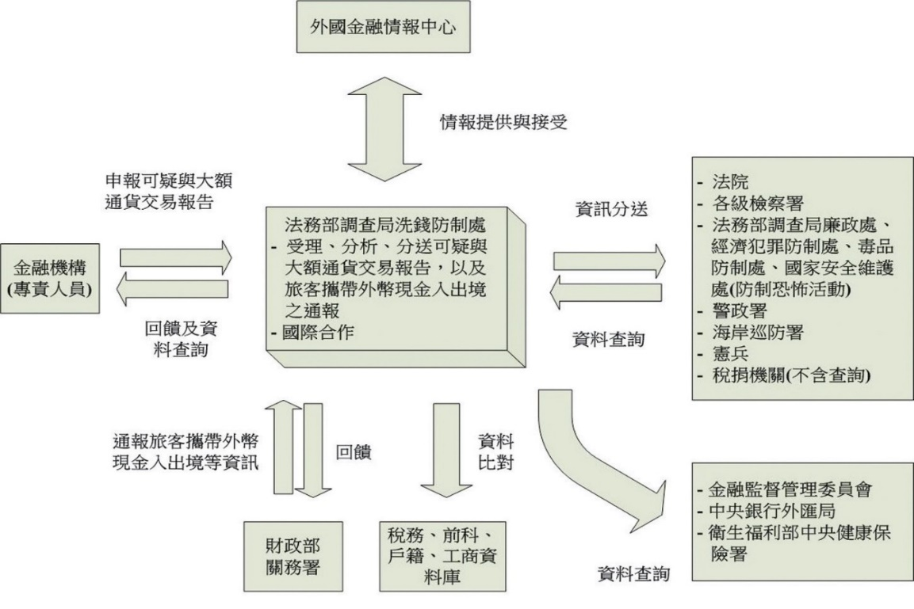

資料來源：法務部調查局洗錢防制處

圖 4 我國洗錢防制處工作執行情形

### 參、我國防制洗錢之國際合作

#### 一、國際情資交換

依新修訂FATF 第40項建議，「各國應確保權責機關能夠快速、有建設性建設性且有效的提供有關洗錢、前置犯罪及資助恐怖分子最大範圍之國際合作，並應主動或經請求進行國際合作，且應有法律基礎提供此種合作。若有關機關需要雙邊或多邊協議或安排，如合作備忘錄，應適時與最大範圍的國外對等單位進行協商與簽署。」且「權責機關應有明確管道與機制，以有效傳送並執行資訊或其他類型協助之請求。有關機關應有明確與有效率的處理程序，優先且及時地執行請求，並保護所接收之資訊 (法務部洗錢防制處 洗錢工作年報 2014)」。

由表 6可以發現我國在近五年來，外國請求我國協查的件數從2010年61件到2014年89件的數量來看，我國請求外國協助調查的件數明顯偏少，可見我國在主動調查方面尚有精進空間，對於洗錢案件還是需要與外國多加學習相關的防制洗錢技術。但不排除是洗錢犯罪者利用網路發達，金融系統便利，經過理性選額後，洗錢者把錢匯款到國外遠比在國內前不容易遭到查緝，因此往往為國外請求我國協助提供洗錢的相關資料。

表 6近5年洗錢防制處從事國際合作案件統計表

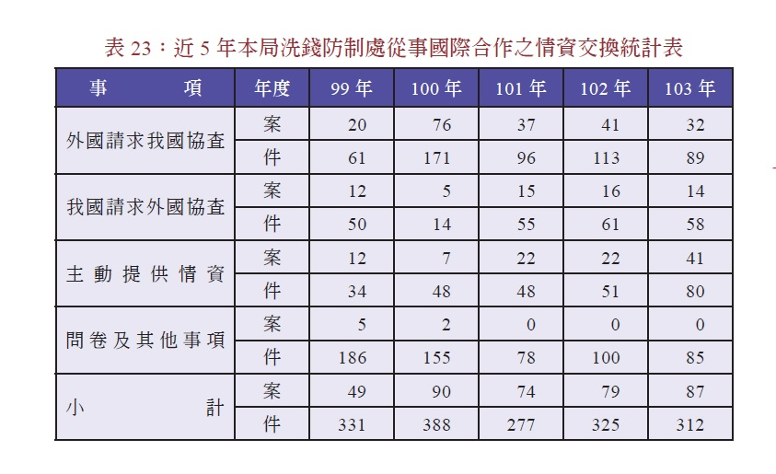

資料來源：法務部洗錢防制處 2014年洗錢防制工作年報

#### 二、與外國金融情報中心簽署瞭解備忘錄（或協定）

洗錢犯罪常為跨國性的犯罪，為有效打擊跨國洗錢犯罪、資助恐怖主義及資助大規模毀滅性武器擴散等，有賴各國政府凝聚共識並攜手合作，洗錢防制處扮演我國金融情報中心角色，在國際合作防制洗錢方面不遺餘力。2014年間，我國與馬拉威共和國、英屬維京群島、加拿大、布吉納法索、千里達及托巴哥、聖馬丁及尼加拉瓜共和國等7 國簽訂「防制洗錢及打擊資助恐怖活動情報交換瞭解備忘錄（或協定）」，奠定日後雙方情報交換之基礎(法務部洗錢防制處 洗錢工作年報 2014)。

#### 三、輔導越南與柬埔寨金融情報中心加入艾格蒙聯盟國際合作

我國為艾格蒙聯盟聯絡發展工作組成員，輔導其他國家建置功能完整的金融情報中心成為艾格蒙聯盟會員為該工作組的工作重點，我國已於2009年協助蒙古金融情報中心成為正式會員。為履行工作組義務，並強化國際組織之實質參與，2014年9月間，法務部調查局洗錢防制處與法國金融情報中心共同派員赴越南河內，為該國舉辦之金融情報中心核心功能及國際合作訓練課程擔任授課講師，以提升該國金融情報中心效能。為輔導柬埔寨金融情報中心通過入會審查，洗錢防制處於2014年12月間偕同泰國反洗錢辦公室赴柬埔寨金邊進行入會資格現地考察。該國金融情報中心之入會申請已於艾格蒙聯盟104年年會時認可，成為繼蒙古後，第2個接受我國輔導成功入會之金融情報中心(法務部洗錢防制處 洗錢工作年報 2014)。

#### 四、國際合作

美國國土安全部洛杉磯辦公室於2011年11月間調查拉丁美洲販毒集團時，發現臺籍人士呂○○在美國境內以進出口及販賣成衣為掩護，收取毒販販毒所得協助洗錢，部分款項存入美國境內之帳戶，另約有2,700餘萬美元匯入在我國銀行帳戶。洗錢防制處於2013年間接受美國國土安全部及美國在臺協會之請求，協助清查本案在臺資金流向，嗣後即陸續進行情資交換。美國司法部在2014年9月初於案件成熟後，依臺美刑事司法互助協定向法務部提出司法互助請求，臺灣臺北地方法院檢察署成功凍結販毒集團在臺洗錢帳戶，並扣押帳戶內不法所得達1,500餘萬美元(法務部洗錢防制處 洗錢工作年報 2014)。

## 第六節 小結

綜觀我國洗錢案件之起訴判刑之件數仍偏低，探究其原因在於缺乏偵辦洗錢案件之專業相關金融背景知識之檢警單位均缺乏與網路科技發展快速，洗錢手法推陳出新快速且更加難以調查。是故，光倚靠調查局洗錢防制處之努力尚不足以應付洗錢犯罪之崛起，因此建議針對洗錢犯罪的預防採取各種經濟、社會、法律的相關措施與計畫，使得國家用於防制犯罪的方案更加多元與縝密。具體建議如下：

### 一、落實40項建議，積極爭取參與FATF組織

國際潮流如此，我國除該順應潮流，積極參與國際間反洗錢組織與簽訂相關公約以打擊洗錢犯罪，遵循FATF之40項建議積極落實，並可依據情境犯罪預防理論，對於各銀行機關應是最有效的第三造警政，自我監控的機制應徹底落實。各銀行應該可以聘請具有安全管理知識背景之專業人才對於金融機構內部做有效的控管。另外，若時機成熟有，我國應積極爭取加入FATF之一員，讓打擊洗錢的機制與技術能夠更加完備。

### 二、社區警政概念運用-全民反洗錢意識建立

全體國民更應主動投入防制洗錢的活動中，防制洗錢乃全民的責任，除身居第一線的金融機構與執法人員由應負起把關的責任，身為投資大眾為確保自身權益，應注意下列事項：

1. 親自開設金融帳戶，勿假手他人，以免遭人利用為洗錢工具。
2. 不可貪圖小利出售金融帳戶，或將自己金融帳戶借予他人使用，否則稍一不慎恐吃上洗錢或詐欺罪責。
3. 親自保管使用金融帳戶及印鑑，勿將帳戶及印鑑將金融機構人員保管，以免遭有心人侵吞款項作為洗錢帳戶。
4. 大額通貨交易及新台幣50萬元(含等值外幣)以上之單筆現金收或付或換鈔，應主動向承辦金融機構說明交易用途，以免金融機構誤認為疑似洗錢交易而向洗錢防制中心申報。

### 三、國際間合作防制洗錢刻不容緩

跨國洗錢案件乃是國際化、全球化寧靜的追隨者，科技、網路、交通發展越是快速、精密，洗錢案件越是難以偵破且困難重重，唯有讓有形國界與主權爭奪的高牆倒下，建立彼此互助合作的反洗錢機制，並且佐以專業化的反洗錢教育訓練，並培養對於洗錢案件有研究之金融專家，我們才得以阻止投機取巧之洗錢行為發生。

### 四、洗錢防制技術培訓與實務上演練

目前我國與國際組織間已經積極做出許多防制洗錢之措施，亦積極提供願意跟進國際反洗錢規範但就實務面來說，彼此仍有進步的空間，若能夠過FATF讓我國洗以觀察員身分加入，已經精進反洗錢技術與各國交流，並且藉由我國警察聯絡官與各國警察聯絡官彼此牽線交流，使我國可以學習到他國的反洗錢技術與分析能力，並且積極地合作交換信息，必派送具有金融專業知識人員出國培訓，讓反洗錢的網絡更加密實。我們已經走在國際互助合作反洗錢的道路上，其中執行面的稜角，尚需要時間予以磨擠、切磋，才得以讓反洗錢的制度與施行更加完備、專業、熟練。

# 第三章 研究設計與實施

## 第一節 研究方法

### 壹、文獻探討法(Literature Survey Method)

本研究相關之國內外學術著作、期刊論文、研究報告、法令、司法文書、報紙、雜誌與相關文獻加以整理、分析，以提供實務界與學術界對我國洗錢防制策略之看法及建議，作為促進我國偵辦與防制洗錢案件能量之參考。

### 貳、次級資料分析法(Secondary Data Analysis)

本研究係依據次級資料，分析內容以蒐集司法院判決書近6年來以洗錢防制法第一審判決確定有罪之案件為主，分析其前置犯罪種類、犯罪手法及犯罪成員間網絡關係。

由於我國地方法院判決案由為「洗錢防制法」所判決有罪之判決書數量較少(僅有29件)，為利本研究能同時兼顧研究信度與效度，筆者將藉由實際訪談我國查緝洗錢防制法案件的司法單位同仁、偵辦洗錢防制法案件之地方法院檢察署檢察官、調查局相關人員，以求能了解我國洗錢之手法，一窺其犯罪行為進行過程，以利本研究能夠切合實務單位，有助於實務單位查緝工作。

## 第二節 研究架構

### 壹、研究流程

本研究以洗錢犯罪為重要核心，透過蒐集相關文獻與次級資料，了解手法以及犯罪成員間網絡關係，再藉由深入訪談實際接觸偵辦洗錢案件之專業人士，了解該種犯罪運作方式以及現況等相關資訊，將取得之相關資料進行歸納、統計、分析後，研析目前臺灣洗錢案件犯罪樣態，並提出策進防制洗錢政策，本研究研究流程圖如下：

1. 閱讀洗錢犯罪之理論與實務相關文件，以進一步深入探討我國洗錢案件發展狀況，建構本研究著力基本。
2. 蒐集洗錢犯罪之文獻及法務等相關政府單位所公布之公開數據資料、犯罪年報加以探討分析，以了解洗錢案件之主要實施方式與犯罪成員間關係。
3. 參考相關文獻設計訪談大綱，並適時予以修正。
4. 透過訪談紀錄，將訪談內容進行縝密歸納與分析後，並參酌我國洗錢防制法，針對我國洗錢犯罪之策略提出防制策略建議。

## 貳、研究架構

本研究之進行，首先就現有國內文獻蒐集近年法務部調查局洗錢犯罪防制工作年報以及近 年來有關於洗錢之相關論文，分析近年來我國洗錢案件之手法與特性，並進而針對我國近 6 年 有關洗錢案件之法院判決書加以分析，所得結果，做為檢視我國洗錢案件犯罪因子之基礎，並 提出相關建議。本研究流程及架構請參考圖 5與圖 6。

回顧文獻資料

國內洗錢相關論文

法院判決書

分析我國近年來洗錢案件之手法與成員間關係

研究發現與建議

圖 5研究流程圖

作者自繪

本研究以組織犯罪三要件，犯罪者生活型態、犯罪團體與網絡、主要犯罪行為分析主軸， 探討臺灣地區近 6 年來之洗錢案件，如何在這三大要件下互相影響，進而被實行，並且構築洗錢案件之腳本，進而在每個段落插入情境犯罪預防因子，阻撓洗錢案件之進行，進而達成防制 洗錢案件之目的。

**我國洗錢犯罪之現象**

**我國洗錢犯罪之現象**

**我國洗錢案件有罪判決書分析**

**我國洗錢案件有罪判決書分析**

**我國洗錢案件**

**犯罪腳本**

**我國洗錢案件**

**犯罪腳本**

**研擬我國洗錢案件情境犯罪預防措施**

**研擬我國洗錢案件情境犯罪預防措施**

圖 6本研究之架構圖

資料來源：作者自繪

# 參考文獻

**一、中文部分**

中國時報. (2011年2月10日). 報導菲律賓遣送十四名台灣詐欺犯至中國大陸，引發朝野譁然，但前副總統呂秀蓮昨天指出，整起案件是「不涉主權的跨國犯罪行為」，而且如果要是真的遣送回台，台灣恐怕也是無法可罰，最後還是只能釋放；她呼籲各界理性思考，不應意識形態化。. 擷取自 http://www.haixiainfo.com.tw/135400.html

中華民國銀行公會. (2009). 防制洗錢注意事項範本. 中華民國銀行公會.

自由時報. (2012年4月27日). 中國臺商及在臺外勞利用地下通匯管道非法匯兌。情形嚴重，調查局昨同步執行36 案，約談上百人，查扣現金兩百多萬元，依相關帳冊研判，近一年來，涉案的通匯業者透過地下通匯管道匯出及匯入金額，超過新台幣上百億元。. 擷取自 http://www.libertytimes.com.tw/2012/new/apr/27/todayso8.htm

宋筱元. (2013). 兩岸共同防制洗錢犯罪之研究-非傳統安全之分析. 中央警察大學公共安全研究所碩士論文. 中央警察大學.

李明勇. (2012). 跨國(境)洗錢犯罪防制之研究-以兩岸執法機關為中心. 中央警察大學外事警察研究所碩士論文. 中央警察大學.

孟維德、江世雄、張維容. (2011). 外事警察專業法規解析彙編. 中央警察大學.

孟維德. (2015). 洗錢. 於 孟維德, 跨國犯罪 (頁 116-155). 中華民國: 五南圖書有限公司.

孟維德. (2015年5月). 跨境經濟犯罪之初探. 涉外執法與政策學報-第5期.

法務部調查局. (2001-2014). 洗錢防制工作年報. 法務部調查局.

法務部調查局洗錢防制中心. (2002). 艾格蒙聯盟案例一百金融情報中心的角色功能. 臺北: 法務部調查局洗錢防制中心.

邵沙平. (1998). 跨國洗錢的法律控制. 湖北: 武漢大學出版社.

約翰·麥克道爾；加利·諾維斯. (無日期). 洗錢和經濟犯罪的後果.

袁方(編). (2000). 社會研究方法. 臺北：: 五南出版社。.

國政評論。李禮仲，台北商業大學連鎖加盟業經營管理與法律研究中心執行長，〈如何借助金融專業來防治洗錢〉財團法人國家政策研究基金會. (無日期). 如何借助金融專業來防治洗錢.

張志平、吳宗憲. (2011). 第19 屆艾格蒙聯盟年會出國報告.

趙國材. (2010). 論跨國洗錢之法律控制問題. ，第六屆「恐怖主義與國家安全」學術暨實務研討會.

蔡佩玲. (2014). 參加2014年「亞太防制洗錢組織（APG）與防制洗錢金融行動工作組織（FATF）洗錢及資恐態樣聯合專家會議及技術研討會」會議報告.

蔡豐清. (1995). 參加1994年第二屆亞洲防制洗錢研討委員會摘要與建議.

聯合國禁止非法販運麻醉藥品和精神藥物公約.

謝立功. (2007). 追查洗錢與掃除黑金. 臺北: 財團法人國家政策研究基金會.

**二、英文部分**

Akers, R. L. & Sellers, C. S. (2013). *Criminological theory*: *Introduction, evaluation*, and application. Oxford, UK: Oxford University Press.

Albanese, J. S. (2011). *Transnational crime and the 21st century.* Oxford, UK: Oxford University Press.

Aas, K. F. (2013). *Globalization and crime*. Thousand Oaks, CA: Sage Publications.

Abadinsky, H. (2012). *Organized crime*. Boston, MA: Allyn & Bacon.

Andreas, P. & Nadelmann, E. (2009). Policing the globe: Criminalization and crime control in international relations. Oxford: Oxford University Press.

Benson, M. L. & Simpson, S. S. (2015). *White-collar crime: An opportunity perspective.* New York, NY: Routledge.

Bullock, K., Clarke, R. V. & Tilley, N. (2012). *Situational prevention of organized crime.* London, UK: Routledge.

Burns, R. G. (2013). *Policing: A modular approach.* Upper Saddle River, NJ: Pearson Education Inc.

Casey, J. (2010). Policing the world: The practice of international and transnational policing. Durham, NC: Carolina Academic Press.

Clarke, R. V. (1980). Situational crime prevention: Theory and practice. *British Journal of Criminology* 20:136-147.

Clarke, R. V. (1992). Situational crime prevention: Successful case studies. Albany, NY: Harrow & Heston.

Clarke, R. V. & Homel, R. (1997). A revised classification of situational crime prevention techniques. In Lab, S. P. (ed.), *Crime prevention at a crossroads*. Cincinnati, OH: Anderson.

Friedrichs, D. O. (2014). *Trusted criminals: White collar crime in contemporary society.* Belmont, CA: Wadsworth Cengage Learning.

Goldsmith, A. & Sheptycki, J. (2007). Crafting transnational policing: Police capacity-building and global policing reform. Portland, OR: Hart Publishing.

Kethineni, S. (2014). Comparative and international policing, justice, and transnational crime. Durham, NC: Carolina Academic Press.

Lab, S. (2010). *Crime prevention: Approaches, practices and evaluations.* New Providence, NJ: Anderson Publishing.

Lemieux, F. (2010). International police cooperation: Emerging issues, theory and practice. Devon, UK: Willan Publishing.

Kyman, M. D. & Potter, G. W. (2014). *Organized crime.* Upper Saddle River, NJ: Pearson Education Inc.

Mallicoat, S. L. & Gardiner, C. L. (2014). *Criminal justice policy*. Thousand Oak, CA: Sage Publications. Inc.

Nelken, D. (2011). Comparative criminal justice and globalization. New York, NY: Ashgate.

Reichel, P. (2013). *Comparative criminal justice system: A topical approach.* Upper Saddle River, NJ: Pearson Education Inc.

Reichel, P. & Albanese, J. (2014). *Handbook of transnational crime and justice*. Thousand Oaks, CA: Sage Publications.

Wortley, R. (2001). A classification of techniques for controlling situational precipitators of crime. Security Journal, 14, 63-82.

1. 謝建國(2016) 5月。〈洗錢犯罪防制對策之研究》 桃園：中央警察大學警察政策研究所博士論文 第二章 第三節 重要名詞詮釋，頁5。
2. 蔡德輝、楊士隆(2012)。《犯罪學》。臺北市：五南圖書出版公司。
3. 孟維德、黃翠紋(2012)。《警察與犯罪預防》。臺北：五南出版社。頁77-81。
4. 孟維德、翁健力(2016)。《中央警察大學叢刊》第四十六卷第六期 頁35。
5. 鄧煌發、李修安(2012)。《犯罪預防》。
6. 許春金(2013)。《犯罪學》修訂七版。臺北市：三民書局。
7. 同註釋5。
8. Hancock G. & Laycock G.(2010). Organized crime and crime scripts : prospects for disruption. In Bullock K., Clark R.V. & Laycock G.(Eds.), Situational prevention of organized crimes . Devon ,UK: Willan Publishing.
9. 孟維德、翁健力(2016)。《中央警察大學叢刊》第四十六卷第六期 頁43。
10. 美國是世界上最早將洗錢問題加以立法防制之國家，該國早在1970年即制定「銀行秘密法」，惟其執行並不嚴格，其後因一九八五年波士頓銀行洗錢案發生，美國國會乃於1986年通過「洗錢管制法」，對金融檢查漸趨嚴格，其後復又分別於1988年、1990年及1992年通過相關修正案。
11. 謝立功(1999)。〈洗錢防制與經濟法秩序之維護〉。金融財務研究訓練中心。頁19。
12. http://www.6law.idv.tw/6law/law-gb/中華人民共和國刑法.htm#_第二編__分_6(最終檢索日：2016年9月28日)。
13. 江世雄(2014)。《涉外執法論文集》。〈防制洗錢犯罪之國際合作與海峽兩岸法治之比較〉。頁85。
14. 約翰·麥克道爾，國務院國際毒品和執法事務局高級政策顧問；加利·諾維斯，國務院國際毒品和執法事務局項目分析員《洗錢和經濟犯罪的後果 》
15. 李傑清(2005)。《洗錢防治的課題與展望》。臺北：法務部調查局編。頁10。
16. Blum ,Jack A ., Levi , M., Naylor ,R.T., &Williams , P(1998).*Financial havens , banking secrecy and money-laundering* . New York : United Nations.
17. 洗錢工作年報(2001-2014)。臺北：法務部調查局洗錢防制處。
18. 孟維德(2015)。《跨國犯罪》。〈第四章 洗錢〉。頁123。
19. 謝立功(2003)。《兩岸洗錢現況與反洗錢法規範之探討-兼論兩岸刑事司法互助》。〈第三章 兩岸洗錢犯罪之特性與案例〉。 頁43。
20. 謝立功(2003)，《兩岸洗錢現況與反洗錢法規範之探討-兼論兩岸刑事司法互助》，第三章 兩岸洗錢犯罪之特性與案例。頁47。
21. 分別為民國86年1件、88年2件、90年1件、91年1件，87年及89年均掛零，令筆者分析民國99年1月1日起至民國105年6月30日之洗錢案件，以洗錢防制法起訴之案件共29件中，均無以毒品為前置犯罪之洗錢案件。
22. 謝立功(2003)，《兩岸洗錢現況與反洗錢法規範之探討-兼論兩岸刑事司法互助》，第三章 兩岸洗錢犯罪之特性與案例。頁49。
23. 自由時報2012年4月27日報導，中國臺商及在臺外勞利用地下通匯管道非法匯兌。情形嚴重，調查局昨同步執行36案，約談上百人，查扣現金兩百多萬元，依相關帳冊研判，近一年來，涉案的通匯業者透過地下通匯管道匯出及匯入金額，超過新台幣上百億元。http://www.libertytimes.com.tw/2012/new/apr/27/todayso8.htm ，最後點閱日期 2016年09月 27日。
24. 法務部調查局編印《洗錢防制工作年報》(2001)。臺北：法務部調查局洗錢防制中心。頁25。
25. 法務部在臺北及高雄所舉辦的刑事司法互助研討會由法務部檢察司陳文琪司長「國際刑事司法互助篇」之報告內容(2009年3月24日及同年4月3日)。
26. 海峽兩岸共同打擊犯罪及司法互助協議全文參照行政院大陸事務委員會網站，http://www.mac.gov.tw/public/Data/04261055771.pdf，最後點閱日期2016 年09月27 日。
27. 司法管轄權，或稱為審判權，是指法院或司法機構對訴訟進行聆訊和審判的權力。在大部份地區，不同法院的司法管轄權是不同的，通常以區域和類別劃分。例如區域法院只能聆訊在該地區發生的訴訟，錢債法院只能聆訊和金錢糾紛有關的訴訟，軍事法庭只能聆訊和軍人有關的訴訟等。司法管轄權亦和法院級別有關；例如上級法院可聆訊不服下級法院判決的上訴案件，反之則不可以。
28. 中國時報 2011 年 02 月 10 日報導菲律賓遣送十四名台灣詐欺犯至中國大陸，引發朝野譁然，但前副總統呂秀蓮昨天指出，整起案件是「不涉主權的跨國犯罪行為」，而且如果要是真的遣送回台，台灣恐怕也是無法可罰，最後還是只能釋放；她呼籲各界理性思考，不應意識形態化。http://www.haixiainfo.com.tw/135400.html，最後點閱日期2016年09月27日。
29. 藍志麟(2006)。〈我國洗錢防制成效之研究〉。臺中：逢甲大學經營管理研究所碩士論文。頁113。
30. 參照中華民國銀行公會發佈之「防制洗錢注意事項範本」，http://www.ba.org.tw/law02edit.aspx?lsn=444 ，最後點閱日期2016年09月27日。
31. 陳慧玲、安怡芸、呂佳陵(2008)，〈淺析洗錢犯罪〉《法務通訊》第2383期。
32. <http://www.mjib.gov.tw/mlpc.mlpc01.htm> (最終檢索日：2016年9月29日)。
33. 法務部調查局 洗錢防制處洗錢工作年報(2014)。
34. 例如：所羅門群島、波蘭、美國、馬其頓、馬紹爾、巴拉圭與帛琉等。